实验3 进路模拟行车实验
学号 姓名：
一、实验目的
1．通过模拟行车了解进路的各种正常解锁方式特点。
2．通过办理进路的各种解锁，验证各种进路的解锁过程的工作原理和工作时序。
二、实验设备及站场
实验设备：计算机联锁仿真系统
所采用站场，如下图所示。
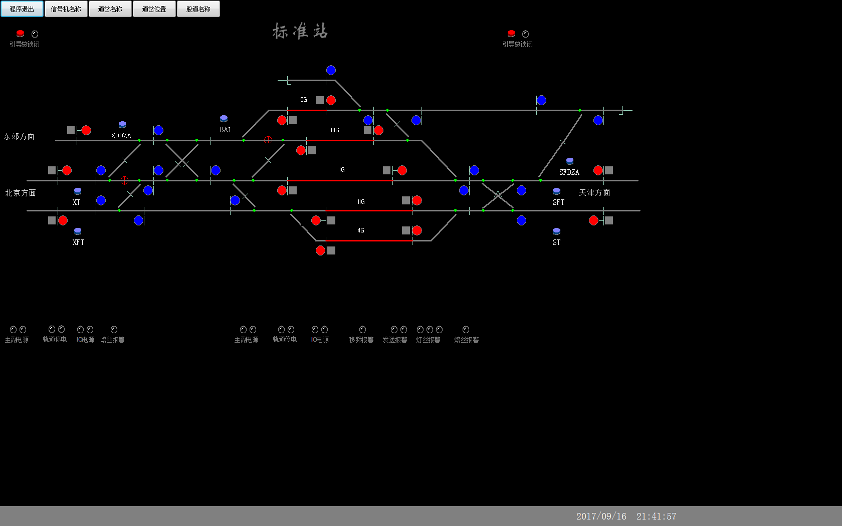
图4-1 实验用车站站场图
- 实验内容及实验报告
具体内容：
1. 办理好D1到5G的长调车进路后，通过自动走车方式验证并记录进路中各信号关闭时机和进路内各区段分段解锁执行情况。
答：
2. 办理好D3到IG的长调车进路后，人工走车，验证在IAG上预留车辆（IAG一直占用不出清）和不预留车辆（IAG上车占用后要出清）两种情况下，D3信号机信号关闭时机的差异。
答：
3. （1）建立好D3→D11的调车进路，设置3DG故障占用，验证D3信号是否关闭，说明原因；（截图）
答：
（2）建立好D3→D11的调车进路，人工模拟车列依次占用IAG、5DG，再设置3DG故障占用，验证D3信号是否关闭。（截图）
答：
4. 设置1/19WG和IIG有车占用，建立D15→IIG的调车进路，人工模拟19-27DG故障占用，随后故障恢复，则D15是否关闭信号、进路是否解锁？。（截图）
答：
5. （1）办理X到IG的接车进路后，通过自动走车方式验证并记录进路中各信号关闭时机和进路内各区段分段解锁执行情况。
答：
（2）办理好X→IG的列车进路后，人工模拟车列先后占用XJG、IAG，然后对9-15DG办理区段故障解锁，验证区段故障解锁是否能执行，人工模拟车列继续依次前行、依次出清，其对进路正常解锁是否有影响？
答：
（3）办理好X→IG的列车进路后，人工模拟车列先后占用XJG、IAG、5DG、3DG等，然后对5DG办理区段故障解锁，验证区段故障解锁是否能执行，人工模拟车列继续依次前行、依次出清，验证其对进路正常解锁是否有影响？
答：
（4）办理好X→IG的列车进路后，人工模拟车列先后占用XJG、IAG、5DG、3DG、9-15DG、17-23DG、IG等，然后依次出清XJG、IAG、5DG、9-15DG、17-23DG等，其中，3DG故障占用不出清。观察哪些区段不能正常解锁（截图）。对不能正常解锁的区段依次办理区段故障解锁能否解锁？ 将3DG故障恢复为空闲状态，3DG是否解锁？对3DG再办理区段故障解锁，是否能解锁？
答：
（5）办理好X→IG的列车进路后，人工模拟车列车先后占用进路各区段，并设置道岔5/7失去表示，人工模拟列车依次出清进路，进路能否解锁。如不能解锁，对不能解锁的确定进行解锁。
答：
6. 设置3DG故障占用，办理好X到IG的引导进路（提前将进路上各道岔位置单操到进路位置）后，再设置17-23DG故障占用，信号X是否关闭，为什么？人工方式模拟列车进站（3DG、17-23DG上红光带不要取消），记录信号关闭时机，并对进路办理引导解锁。将3DG和17-23DG故障恢复，这两个区段能解锁了吗？
答：
7. 设置道岔1/3失去表示，办理好X到IG的引导总锁闭（提前将进路上各道岔位置单操到进路位置）后，再办理D12→IG的调车进路，该调车进路能否建立成功（截图），为什么？取消该调车进路，并对X办理引导总解锁。

⑧自由实验：
建立好2条长调车进路，模拟走车，验证正常解锁过程；
建立好2条接车进路，模拟走车，验证正常解锁过程；
建立好2条发车进路，模拟走车，验证正常解锁过程；
建立好2条调车中途折返进路，模拟走车，验证正常解锁过程；
建立好2条引导进路，模拟走车，验证正常解锁过程；
建立1次引导总锁闭，模拟行车，验证引导总锁闭情况下的走车和解锁过程。
2．实验报告问题
（1）③中的2种情况下，原因分别是什么？从6502继电电路角度解释不同的原因。
（2）从6502继电电路角度说明④中的原因。

实验4 进路故障模拟及处理实验
学号： 姓名：
一、实验目的
1．了解故障-安全性在铁路车站联锁系统中的作用。
2．熟悉进路中可能的各种故障及故障处理办法。
2．办理各种类型的进路和模拟行车，通过人为设计各种类型的故障，并采取相应的故障处理措施，确保站内列车运行安全。
二、实验设备及站场
实验设备：计算机联锁仿真系统
所采用站场，如下图所示。
SHJG
图5-1 实验用车站站场图
三、实验内容及实验要求
（1）实验教师办理各种进路和模拟行车，通过设置各种故障来使进路进行安全解锁，使学生熟悉联锁教学系统的实验操作过程。
（2）由实验同学根据下列进路故障情况，通过办理进路、模拟行车和故障设置，并通过故障处理办法来使故障情况下的进路进行安全性解锁：
1. （1）办理好X→IG的接车进路后，人工模拟车占用XJG，设置9-15DG瞬时故障（先故障占用然后故障消失），信号机X显示是否变化？不开放X信号，（冒进信号）人工走车，验证进路是否能正常解锁（截图）。重开信号，再取消进路。
答：
2. 办理好X→IG的接车进路后，人工模拟车依次占用XJG、1AG，设置车前方区段3DG瞬时故障（先故障占用然后故障消失），再人工模拟车依次占用全部进路，并依次出清进路，请问，车列前方区段3DG瞬时故障时，进路内哪些区段能正常解锁？对不能正常解锁的区段依次办理区段故障解锁，各区段都能解锁吗？
答：
3. （1）办理好X→IG的接车进路后，人工模拟车依次占用XJG、1AG、5DG、3DG、9-15DG，设置车所在区段3DG瞬时分路不良故障（先红光带消失后红光带占用），再人工模拟车依次占用进路后续区段，并依次出清进路，模拟车列所在区段3DG瞬时分路不良故障时，进路内所有区段都能正常解锁吗？如不能全部解锁，对不能正常解锁的区段依次办理区段故障解锁，各区段都能解锁吗？
答：
（2）办理好X→IG的接车进路后，人工模拟车依次占用XJG、1AG、5DG、9-15DG，3DG永久分路不良，再人工模拟车依次占用进路后续区段，并依次出清XJG、1AG、5DG、9-15DG及进路后续各区段，模拟车列所在区段3DG永久分路不良故障时，进路内所有区段都能正常解锁吗？说明原因。如不能全部正常解锁，对不能解锁的区段办理区段故障解锁，各区段都能解锁吗？
答：
*4. （1）办理好X→IG的接车进路后，人工模拟车占用XJG、1AG、5DG，设置车前方道岔1/3失去表示故障，模拟车依次占用进路后续区段，然后依次出清进路，验证进路能否正常解锁。说明原因。
答：
（2）办理好X→IG的接车进路后，人工模拟车占用XJG、1AG、5DG，设置车所在区段内道岔5/7失去表示故障，模拟车依次占用进路后续区段，然后依次出清进路，验证进路能否正常解锁。说明原因。
答：
5. （1）先建立D3→D9的进路，再建立SI→D1的进路，两条进路能同时建立成功吗？取消两条进路。
答：
（2）先建立D7→D3的进路，再建立D9→SI的进路，两条进路能同时建立成功吗？
答：
6. （1）建立SII→D3的牵出进路，人工模拟车列牵出到D13前方（车列占用3DG和9-15DG），再建立D13→IG的折返进路，车列依次出清9-15DG、17-23DG，3DG故障占用不出清。问D7信号关闭吗，如关闭，何时关闭？D13→IG的进路能解锁吗？
答：
（2）建立SII→D3的牵出进路，人工模拟车列牵出到D13前方（车列占用3DG和9-15DG），再建立D13→IG的折返进路，设置3DG分路不良，随后恢复红光带，再人工模拟车列全部折返出清3DG、9-15DG、17-23DG。问D7信号关闭吗，如关闭，何时关闭？牵出进路能全部解锁吗？
答：
7. 设置3DG故障占用，办理好X→1G的引导进路后，设置道岔5/7失去表示，信号X关闭信号吗？此时，如何及时将车列接到站内，并解锁？
答：
⑧自由实验：
A、设计3类故障，进行调车进路故障解锁实验；
B、设计3类故障，进行列车进路故障解锁实验；
2．实验报告问题
（1）对上述3（2）的问题进行解答，从6502继电电路的角度解释其原因。
（2）对上述4的问题进行解答，从6502继电电路的角度解释其原因。

